Schulversuchspraktikum
Marie-Lena Gallikowski
Sommersemester 2015
Klassenstufen 11 & 12

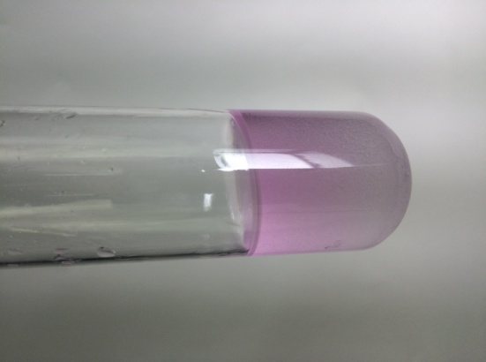
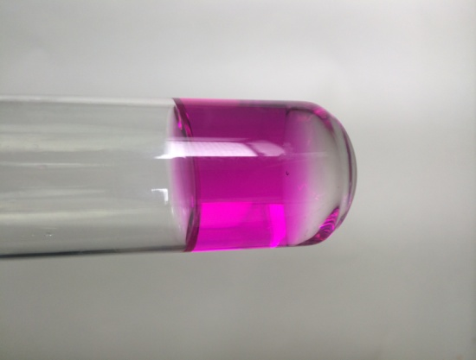
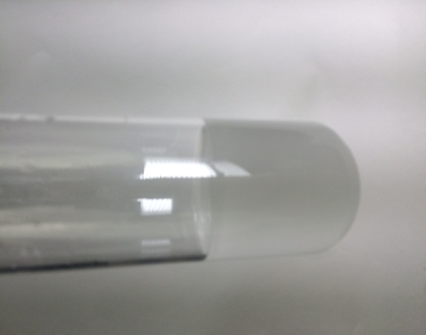

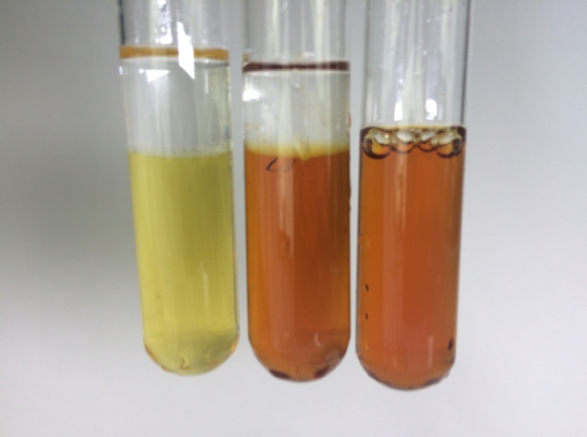

Carbonsäuren und Ester
Protokoll
Auf einen Blick:
Dieses Protokoll enthält einen Schülerversuch und einen Lehrerversuch für die Klassenstufen 11 und 12 zum Thema „Carbonsäuren und Ester“. Den Schülerinnen und Schülern (im Folgenden: SuS) kann im Lehrerversuch die Abnahme der Säurestärke in der homologen Reihe der Alkansäuren veranschaulicht werden. In der Auswertung soll auf den Einfluss des induktiven Effekts auf die Säurestärke eingegangen werden. Im Schülerversuch sollen die SuS eine alkalische Esterhydrolyse selbstständig durchführen und anhand von Nachweisreaktionen die entstehenden Produkte identifizieren.
Ein Arbeitsblatt zum Thema „Die alkalische Esterhydrolyse – eine irreversible Reaktion“, welches sich auf den Schülerversuch dieses Protokolls bezieht, kann die Erarbeitung des Versuches unterstützen.

Inhalt

1 Beschreibung des Themas und zugehörige Lernziele 1
2 Relevanz des Themas für SuS der 9. und 10. Jahrgangsstufe und didaktische Reduktion 2
3 Lehrerversuch – Die Säurestärke von Carbonsäuren 4
4 Schülerversuch – Alkalische Esterhydrolyse 6
5 Didaktischer Kommentar zum Arbeitsblatt 3
5.1 Erwartungshorizont (Kerncurriculum) 3
5.2 Erwartungshorizont (Inhaltlich) 4

1. Beschreibung des Themas und zugehörige Lernziele
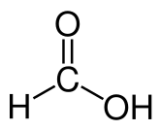
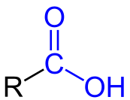
Carbonsäuren oder auch Alkansäuren sind organische Moleküle, die mindestens eine Carboxygruppe im Molekül besitzen. Eine Hydroxyl- und eine Carbonylgruppe bilden dabei die funktionelle Carboxylgruppe der Carbonsäuren. Die einfachste Carbonsäure ist die Methansäure (Ameisensäure). Sie ist die stärkste der Alkansäuren und nimmt außerdem eine Sonderstellung in der homologen Reihe der Carbonsäuren ein. Da sie neben der Carboxygruppe auch eine Aldehydgruppe besitzt, wirkt sie im Gegensatz zu den höheren Carbonsäuren reduzierend. Die nächst höhere Alkansäure ist die Essigsäure, welche z.B. als Konservierungsmittel in der Lebensmittelindustrie eingesetzt wird.

Abbildung 1: Strukturformel der Ameisensäure (links)^{[1]}, allgemeine Strukturformel der Alkansäuren mit Carboxylgruppe (hier blau markiert)^{[2]}

Die jeweiligen Carbonsäuren entstehen durch die Oxidation von den entsprechenden Aldehyden. Die wässrigen Lösungen der Carbonsäuren reagieren sauer. Die Abnahme der Säurestärke innerhalb der homologen Reihe kann mit Hilfe des induktiven Effekts erklärt werden. Je stärker die Bindung zwischen dem Sauerstoff- und dem Wasserstoffatom der Hydroxylgruppe polarisiert ist, desto leichter kann das Proton abgegeben werden, welches die Säurestärke erhöht. Da die Carboxy-Gruppe bei den Carbonsäuren jedoch gleich ist, lässt sich die Abstufung der Säurestärke nur über die Länge der Alkylkette erklären. Je länger diese Kette ist, desto größer ist der positive induktive Effekt auf das Carbonyl-Kohlenstoffatom. Dieser induktive Effekt beschreibt im Allgemeinen die Beeinflussung der Elektronenverteilung in einem Molekül, die durch die Elektronnegativität eines Atoms im Molekül bewirkt wird. Stark elektronegative Atome haben einen negativen induktiven Effekt zur Folge, da sie die Elektronen zu sich ziehen. Atome, die eher elektropositiv sind, lassen Elektronen von sich abziehen, welches durch den positiven induktiven Effekt beschrieben wird. Der positive induktive Effekt, der von der Alkylkette auf das Carbonyl-Kohlenstoffatom erzeugt wird, bewirkt dass die Bindung zum Hydroxylsauerstoff nicht mehr so stark polarisiert wird und folglich eine Deprotonierung erschwert wird.
Carbonsäuren werden außerdem dazu genutzt in Gegenwart eines Katalysators und eines Alkohols Carbonsäureester zu synthetisieren. Carbonsäureester finden in der Duft- und Lebensmittelindustrie Verwendung, wo sie als Duft- und Aromastoffe genutzt werden. Strukturell unterscheiden sich Ester und Carbonsäuren darin, dass Ester statt des Wasserstoffatoms der Hydroxylgruppe einen weiteren Alkylrest besitzen (siehe Abbildung 2). Sie können daher keine Wasserstoffbrückenbindungen aufbauen und lösen sich nicht in Wasser (die unpolaren, hydrophoben Alkylketten überwiegen dabei im Gesamtanteil des Moleküls gegenüber dem hydrophilen Teil des Moleküls. Sie sind jedoch in Benzin löslich.
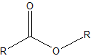

Abbildung 2: Allgemeine Strukturformel der Ester

Ester können auf verschiedenen Synthesewegen gewonnen werden; schulisch relevant ist die saure Veresterung. Diese ist eine Gleichgewichtsreaktion, die durch den Einsatz von Schwefelsäure auf Seiten der Produkte (des Esters) verschoben werden kann (siehe Lehrerversuch des Kurzprotokolls). Schulisch ebenfalls relevant ist die alkalische Esterhydrolyse, welches eine irreversible Reaktion darstellt, bei der als Produkte der Alkohol und das entsprechende Salz der Säure (Carboxylat-Ion) aus denen der Ester aufgebaut war, gebildet werden.
Das Thema „Carbonsäuren und Ester“ findet sich im niedersächsischen Kerncurriculum (KC) zum Beispiel im Basiskonzept „Stoff-Teilchen“ wieder, wo es heißt, dass die SuS die Molekülstruktur und die funktionellen Gruppen der Alkansäuren und Ester beschreiben können sollen. Außerdem soll mit Hilfe des induktiven Effekts die Säurestärke innerhalb der Alkansäuren erklärt werden (Basiskonzept „Struktur-Eigenschaft“). So kann auch mit Hilfe der Carbonsäuren die Säure-Base- Theorie nach Brönstedt erläutert werden (Basiskonzept „Donator-Akzeptor“). Reaktionsmechanismen sollen des Weiteren mit Hilfe des induktiven Effekts und Reaktionsmöglichkeiten anhand funktioneller Gruppen erklärt werden.
Am Ende der Unterrichtseinheit sollen die SuS in der Lage sein den Reaktionsmechanismus der sauren Veresterung und den der alkalischen Esterhydrolyse erklären zu können. Des Weiteren können die SuS die allgemeinen Strukturformeln für Carbonsäuren und Ester zeichnen und anhand dieser Eigenschaften der Stoffe wie Löslichkeit und Siedetemperaturen erklären. Mit Hilfe des induktiven Effekts sollen die SuS außerdem Tendenzen bezüglich der Zu- und Abnahme der Säurestärke innerhalb der Carbonsäuren begründet vorhersagen können.

^{[1]} https://de.wikipedia.org/wiki/Ameisens%C3%A4ure (zuletzt abgerufen am 18.08.2015)
^{[2]} https://de.wikipedia.org/wiki/Carbons%C3%A4uren (zuletzt abgerufen am 18.08.2015)

2. Relevanz des Themas für SuS der 9. und 10. Jahrgangsstufe und didaktische Reduktion
Zitrusfrüchte, Milchprodukte, Weine und Shampoos enthalten Carbonsäuren und sind daher aus dem Alltag nicht weg zu denken, was das Thema für die SuS so relevant macht. Auch die Ester haben einen starken Alltagsbezug, da sie für charakteristische Düfte und Aromen in Lebensmitteln verantwortliche sind. Das Thema bietet die Chance, organische Chemie interessant und alltagsbezogen zu gestalten, da hier die SuS mit Hilfe von Reaktionsmechanismen erklären können, wie beispielsweise aus zwei anfangs zum Teil übelriechenden Edukten (Carbonsäure und Alkohol) eine wohlriechende Substanz (Carbonsäureester) gewonnen wird. Dies kann auf die SuS zusätzlich motivierend wirken. Gerade im Hinblick auf die Carbonsäureester bietet es sich an, das Thema der künstlichen Aromastoffe am Ende der Unterrichtseinheit zu diskutieren. Die SuS können so dafür sensibilisiert werden, welche Stoffe die Lebensmittelindustrie verwendet (hat), um z.B. den Erdbeerjoghurt nach Erdbeere schmecken zu lassen.
In Bezug auf das Arbeitsblatt und den Versuch ,,Die alkalische Esterhydrolyse“ wurde das Thema dahingehend reduziert, dass genaue Kenntnisse über die Komplexchemie nicht notwendig sind. Die Bildung eines Eisenacetatkomplexes wird nur phänomenologisch als Acetationennachweis betrachte.; auf den genauen Ligandenaustausch wird nicht eingegangen.

3. Lehrerversuch – Die Säurestärke von Carbonsäuren
In diesem Versuch soll die Abnahme der Säurestärke mit zunehmendem Alkylrest in der homologen Reihe der Monocarbonsäuren veranschaulicht werden. Der strukturelle Aufbau von Alkansäuren sollte den SuS bekannt sein, um den Versuch korrekt deuten zu können.

Gefahrenstoffe
Ameisensäure (c = 1 mol/L) |  |  | H: 226, 314 |  |  | P: 260, 280, 301+330+331, 305+351+338
Essigsäure (c = 1 mol/L) |  |  | H: 226, 314 |  |  | P: 260, 280, 301+330+331, 305+351+338
Propionsäure (c = 1 mol/L) |  |  | H: 314 |  |  | P:260, 280, 301+330+331, 305+351+338
Magnesiumband |  |  | H: - |  |  | P: -

Materialien: 3 Reagenzgläser, Reagenzglasständer, Pinzette, Universalindikator
Chemikalien: Ameisensäure (Methansäure), Essigsäure (Ethansäure), Propionsäure (Propansäure), Magnesiumband, destilliertes Wasser
Durchführung: a) Von den Säuren werden jeweils 2 mL saure Lösung mit der Konzentration 1 mol/L hergestellt. Anschließend wird mit Hilfe von Universalindikatorpapier der pH-Wert ermittelt. Hierzu wird mit einer Pinzette das Universalindikatorpapier in die Lösung getaucht.
b) Es werden jeweils ein kleines Stück (ca. 0,5 cm) Magnesiumband hinzugefügt.
Beobachtung: a) Das Indikatorpapier verfärbt sich bei den Lösungen rötlich, wobei eine Abnahme der Rotintensität von der Ameisensäure zur Propionsäure zu beobachten ist (siehe Abbildung 1).
b) Es ist bei allen drei Säuren eine Bläschenbildung zu beobachten, welche von der Ameisensäure zur Propionsäure abnimmt.
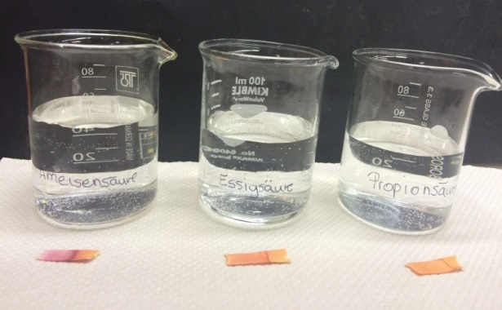

Abbildung 3: Bechergläser mit 1M Ameisensäure (links), Essigsäure (mitte), Propionsäure (rechts) und Indikatorpapier.

Deutung: a) Die Abnahme der Säurestärke lässt sich mit Hilfe des positiven induktiven Effekts durch die zusätzliche Methylgruppe erklären, die von der Ameisensäure zur Essigsäure (siehe Abbildung 4) bzw. von der Essigsäure zur Propionsäure dazu kommt. Die Bindung zwischen dem Wasserstoff- und Sauerstoffatom der Hydroxylgruppe wird dadurch immer weniger polarisiert, so dass eine Deprotonierung mit zunehmender Alkylrestkette erschwert wird.
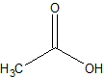
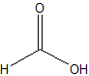
+I-Effekt
Abbildung 4: Strukturformel der Ameisensäure ohne positiven induktiven Effekt (links), Essigsäure mit positivem induktiven Effekt (rechts).

b) Die Säuren reagieren mit dem Magnesium unter Freisetzung von Wasserstoff. Die Unterschiede in der Heftigkeit der Reaktion (Gasentwicklung) ist wie in a) beschrieben von der Säurestärke abhängig. Die Reaktionsgleichung zeigt beispielhaft die Reaktion von Essigsäure mit Magnesium:
2 CH₃COOH _{(aq)} + Mg _{(s)} Mg²⁺ _{(aq)} + H₂ _{(g)} + 2 CH₃COO⁻ _{(aq)}
Entsorgung: Die Säuren werden über den Säure-Base Abfall entsorgt.
Literatur: In Anlehnung an: Dr. K. Anscheit, Chemie fürs Leben – Bier, Baby-Öl und Essig-Essenz, Universität Rostock, Juli2014, S.220.

Ein eindeutigeres Ergebnis wird im Durchführungsteil b) erhalten, wenn konzentrierte Säuren verwendet werden. Dieser Versuch sollte deswegen von der Lehrkraft durchgeführt werden. Es kann zu einer starken Geruchsbelästigung kommen.

4. Schülerversuch – Alkalische Esterhydrolyse
Im Versuch wird Essigsäureethylester mit Hilfe von Natronlauge hydrolysiert. Als Indikator wird eine 0,1%ige Phenolphthaleinlösung verwendet. Anschließend erfolgt ein Acetationen-Nachweis durch Eisen(III)chlorid-Lösung.

Gefahrenstoffe
Natronlauge (c = 0,1 mol/L) |  |  | H: 314, 2990 |  |  | P: 280, 301+330+331, 309+310, 305+351+338
Essigsäureethylester (w = 95%) |  |  | H: 225, 319,336 |  |  | P: 210, 240, 305+351+338
Phenolphthalein (w = 0,1%) |  |  | H:350, 341,361 |  |  | P: 201,281,308+313
Eisen(III)chlorid (c = 0,25 mol/L) |  |  | H:302, 315, 318, 317 |  |  | P: 280301+312, 302+352,305+351+338,310,501
Natriumacetat (c = 0,5 mol/ L) |  |  | H: - |  |  | P: -

Materialien: 3 Reagenzgläser, Reagenzglasständer, Stopfen (für Reagenzgläser), Spatel, Becherglas (100 mL), Pipette
Chemikalien: Essigsäureethylester, Natronlauge, 0,1%ige Phenolphthaleinlösung, Natriumacetat, Eisen(III)chlorid, destilliertes Wasser
Durchführung: Die Reagenzglaser werden wie folgt gefüllt:
Reagenzglas 1: 2 mL Natriumacetat-Lösung + 1 mL Eisen(III)chlorid-Lösung
Reagenzglas 2: 1 mL Essigsäureethylester + 2 mL destilliertes Wasser + 1 mL Eisen(III)chlorid-Lösung
Reagenzglas 3: 1 mL Essigsäureethylester + 2 mL destilliertes Wasser + 2-3 Tropfen 0,1%ige Phenolphthaleinlösung + einige Tropfen 0,1 M Natriumhydroxidlösung
Das Reagenzglas 3 wird nun mit einem Stopfen verschlossen und so lange geschüttelt, bis die violette Färbung verschwunden ist. Nun wird 1 mL Eisen(III)chlorid-Lösung hinzugegeben.
Beobachtung: Reagenzglas 1: Die farblose Natriumacetatlösung färbt sich nach Zugabe der hellgelben Eisen(III)chlorid-Lösung orange.
Reagenzglas 2: Nach Zugabe von Wasser bilden sich zwei farblose, klare Phasen. Wird die hellgelbe Eisen(III)chlorid-Lösung hinzugegeben, wird die untere Phase hellgelb.
Reagenzglas 3: Nach Zugabe der Natriumhydroxidlösung färbt sich die Lösung violett. Nach dem Schütteln ist die Flüssigkeit wieder farblos. Nach Zugabe der hellgelben Eisen(III)chlorid-Lösung entsteht eine orange-farbene Lösung.
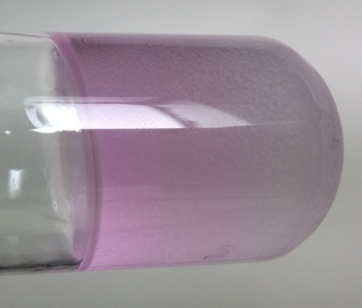
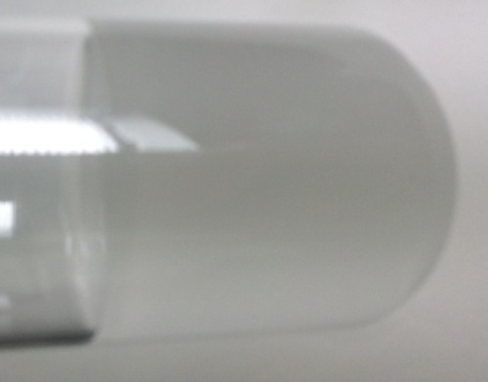
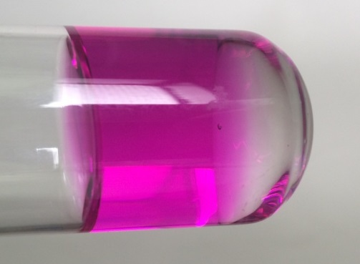

Abbildung 5: Schrittweise Entfärbung beim Schütteln (Reagenzglas 3).

Abbildung 6: Reagenzglas 1 (links), Reagenzglas 2 nach Zugabe der Eisen(III)chlorid-Lösung (mitte) und Reagenzglas 3 (rechts).

Deutung: Reagenzglas 1) Die Eisen(III)chlorid-Lösung dient als Nachweis für Acetationen. Es bildet sich ein orange-roter Eisenacetatkomplex. In diesem Versuch handelt es sich dabei um eine positive Blindprobe.
Reagenzglas 2) Essigsäureethylester ist unpolar, sodass zwei Phasen entstehen. Die Eisen(III)chlorid-Lösung befindet sich in der wässrigen Phase. Der Nachweis für Acetationen ist negativ, da zudem auch keine Esterspaltung stattfindet.
Reagenzglas 3) Durch Zugabe von Natronlauge kommt es zur alkalischen Esterspaltung, bei der Acetationen entstehen, die durch die Eisen(III)chlorid-Lösung (orange-farbende Lösung) nachgewiesen werden können. Die alkalische Esterhydrolyse ist eine irreversible Reaktion, da auf das hier entstehende Acetation kein nucleophiler Angriff mehr erfolgen kann. Neben dem Acetation entsteht außerdem ein Alkohol (hier Ethanol). Funktion des (Aus-)Schüttelns erläutern.
C₄H₈O_{2 (l)} + NaOH_{(aq)} CH₃COO⁻_{(aq)} + C₂H₆O _{(aq)} + Na⁺_{(aq)}
Entsorgung: Die Lösungen werden in den Sammelbehälter für Schwermetallabfälle entsorgt.
Literatur: E. Irmer, R. Kleinhenn, et. al, Elemente Chemie 11/12, Klett-Verlag, Stuttgart, 2010, S.52.

Die alkalische Esterhydrolyse – eine irreversible Reaktion
Die alkalische Esterhydrolyse ist im Gegensatz zu der sauren Esterhydrolyse eine irreversiblle reaktion. Der folgende Versuch soll anhand von Nachweisreaktionen Aufschluss darüber geben, welche Stoffe bei der alkalischen Esterhydrolyse entstehen.
Gefahrenstoffe
Natronlauge (c = 0,1 mol/L) |  |  | H: 314, 2990 |  |  | P: 280, 301+330+331, 309+310, 305+351+338
Essigsäureethylester (w= 95%) |  |  | H: 225, 319,336 |  |  | P: 210, 240, 305+351+338
Phenolphthalein (w= 0,1%) |  |  | H:350, 341,361 |  |  | P: 201,281,308+313
Eisen(III)chlorid (c = 0,25 mol/L) |  |  | H:302, 315, 318, 317 |  |  | P: 280301+312, 302+352,305+351+338,310,501
Natriumacetat (c =0,5 mol/L) |  |  | H: - |  |  | P: -

Materialien: 3 Reagenzgläser, Reagenzglasständer, Stopfen (für Reagenzgläser), Spatel, Becherglas (100 mL), Pipette
Chemikalien: Essigsäureethylester, Natronlauge, 0,1%ige Phenolphthaleinlösung, Natriumacetat, Eisen(III)chlorid, destilliertes Wasser
Durchführung: Die Reagenzglaser werden wie folgt gefüllt:
Reagenzglas 1: 2 mL Natriumacetat-Lösung + 1 mL Eisen(III)chlorid-Lösung
Reagenzglas 2: 1 mL Essigsäureethylester + 2 mL destilliertes Wasser + 1 mL Eisen(III)chlorid-Lösung
Reagenzglas 3: 1 mL Essigsäureethylester + 2 mL destilliertes Wasser + 2-3 Tropfen 0,1%ige Phenolphthaleinlösung + einige Tropfen 0,1 M Natriumhydroxidlösung
Das Reagenzglas 3 wird nun mit einem Stopfen verschlossen und so lange geschüttelt, bis die violette Färbung verschwunden ist. Nun wird 1 mL Eisen(III)chlorid-Lösung hinzugegeben.

Beobachtung: Reagenzglas 1:
Reagenzglas 2:
Regenzglas 3:
Auswertung:
Aufgabe 1 – Nennen Sie die Edukte und Produkte einer sauren Esterhydrolyse! Zeichnen Sie die Strukturformel des Essigsäureethylesters!
Edukte:
Produkte:

Aufgabe 2 – Formulieren Sie die Reaktionsgleichung der hier zugrunde liegenden Reaktion! Welcher Stoff wird im Versuch mit der Eisen(III)chlorid-Lösung nachgewiesen? Begründen Sie was durch die Verwendung des Phenolphthaleins gezeigt wird.

Aufgabe 3 – Vervollständigen Sie den unten stehenden Reaktionsmechanismus der alkalischen Esterhydrolyse mit den entsprechenden Strukturformeln und Pfeilen, die Umlagerungen oder Angriffe kennzeichnen.
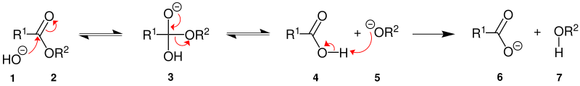
Aufgabe 4 – Erläutern sie begründet unter Verwendung der Fachsprache, warum die alkalische Esterhydrolyse eine irreversible Reaktion ist.

5. Didaktischer Kommentar zum Arbeitsblatt
Das Arbeitsblatt unterstützt die Erarbeitung des Versuches „Die alkalische Esterhydrolyse“. Dabei beziehen sich insbesondere Aufgabe 2 und Aufgabe 3 auf die Auswertung des durchgeführten Versuches und fördern das Verständnis der dort ablaufenden Reaktion. Der Versuch und das Arbeitsblatt können zum Beispiel nach der Thematisierung der sauren Esterhydrolyse durchgeführt bzw. verwendet werden, um eine andere Art der Esterspaltung zu demonstrieren. Den SuS kann mit Hilfe des Experiments ein besserer Zugang zu den ablaufenden Reaktionen im Versuch geschaffen werden, indem dort die bei der Reaktion entstehenden Produkte nachgewiesen werden können.
Zur Bearbeitung des Arbeitsblattes ist es notwendig, dass die SuS bereits Vorwissen über die saure Esterhydrolyse und die strukturellen Merkmale von Carbonsäureestern besitzen. Bei der Auswertung soll nicht näher auf die Komplexchemie eingegangen werden. Eine phänomenologische Betrachtung (Nachweis von Acetationen mit Hilfe von Eisen(III)chlorid-Lösung) reicht in diesem Fall aus.

Erwartungshorizont (Kerncurriculum)
Im Folgenden soll der Bezug der Aufgaben zum Kerncurriculum aufgezeigt werden.
Fachwissen: Die SuS beschreiben die Molekülstruktur von Carbonsäuren und Estern (Aufgabe 1 und 3)
Erkenntnisgewinnung: Die SuS leiten Reaktionsmechanismen aus Daten ab (Aufgabe 2, 3 und 4)
Kommunikation: Die SuS interpretieren Reaktionsgleichungen auf der Teilchen- und Stoffmengenebene ( Aufgabe 1, 2 und 3)

Bewertung: Die SuS erkennen die Bedeutung der Fachsprache für die Erkenntnisgewinnung und Kommunikation (Aufgabe 4)
Das Lernziel von Aufgabe 1 ist die korrekte Wiedergabe der Edukte und Produkte bei der sauren Esterhydrolyse. Außerdem soll die Strukturformel des Essigsäureethylesters gezeichnet werden. Zur Bearbeitung der Aufgabe im Anforderungsbereich 1 wird angenommen, dass die saure Esterhydrolyse bereits thematisiert wurde und die Strukturformeln von Estern bekannt sind.
In der Aufgabe 2 formulieren die SuS anhand der im Versuch erhaltenen Daten (Entfärbung des Phenolphthaleins und positiver Acetationen-Nachweis) die Reaktionsgleichung. Die jeweiligen Nachweise werden kurz begründet. Zur Bearbeitung der Aufgabe ist Vorwissen über die Komplexchemie nicht notwendig, da der Acetationennachweis phänomenologisch betrachtet werden soll.
Bei Aufgabe 3 soll mit Hilfe von vorgegebenen Strukturformeln der Reaktionsmechanismus der alkalischen Esterhydrolyse vervollständigt werden. Da das eigenständige Entwickeln des Reaktionsmechanismus sehr anspruchsvoll ist, wurden hier differenziert bestimmte Strukturformeln und Reaktionsschritte bereits vorgegeben.
Bei Aufgabe 4 handelt es sich um eine Transferaufgabe bei der die SuS ihr Vorwissen über Nucleophile und deren Angriffe auf Molekülteile mit Elektronenmangel anwenden sollen, um so begründet darzustellen, warum eine Rückreaktion vom Acetation und Alkohol zum Ester nicht mehr möglich ist. Der in Aufgabe 3 verfasste Reaktionsmechanismus unterstützt die Bearbeitung dieser Aufgabe.

Erwartungshorizont (Inhaltlich)
Aufgabe 1 – Folgend sind die zu erwartenden Edukte, Produkte und Strukturformel angegeben:
Edukte: Carbonsäure und Alkohol
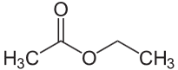
Produkte: Carbonsäureester und Wasser

^{[3]}
Aufgabe 2 – C₄H₈O_{2 (l)} + NaOH _{(aq)} CH₃COO⁻_{(aq)} + C₂H₆O _{(aq)} + Na⁺_{(aq)}
Mit der Eisen(III)chlorid-Lösung werden die gebildeten Acetationen nachgewiesen, wobei der orangefarbende Eisenacetat-Komplex gebildet wird.
Durch die anfänglich violette Färbung des Indikators Phenolphthalein wird der alkalische Charakter der Lösung angezeigt. Es entsteht eine farblose Lösung, da als Produkte Ethanol, Acetat- und Natriumionen gebildet werden, was darauf schließen lässt dass in der Lösung keine OH¯-Ionen mehr vorliegen.
Aufgabe 3 –
[3] https://upload.wikimedia.org/wikipedia/commons/4/4d/Essigs%C3%A4ureethylester.svg
[4] By MAtheDA (Own work) [CC BY-SA 3.0 (http://creativecommons.org/licenses/by-sa/3.0)], via Wikimedia Commons
[4]

Aufgabe 4 – Bei der alkalischen Esterhydrolyse entsteht ein Carboxylat-Ion und ein Alkohol. Auf das Carboxylat-Ion kann kein nucleophiler Angriff mehr erfolgen, weswegen die Reaktion im letzten Schritt eine irreversible Reaktion ist.

